План конспект
дистанционного обучения
педагога дополнительного образования Тартачной Г.В.
Объединение: Танцевальная студия "Леди-блюз"
Программа: "Основы танца".
Группа 05-01
Дата проведения 29.12.22
Время проведения: 15.10
Тема: "Постановка танцевальной композиции "Олимпийский огонь".
Изучение движений и связок танца".
Цель: развитие с помощью разучивания и отработки танцевальных композиций координации движений, чувства ритма.

Рекомендуемый комплекс упражнений для разминки дома.
Самые базовые упражнения для разминки, которые эффективно разогреют тело даже дома — это:
— марш на месте;
— наклоны к носкам;
— круговые движения плечами и руками;
— выпады;
— приседания;— скручивания туловища.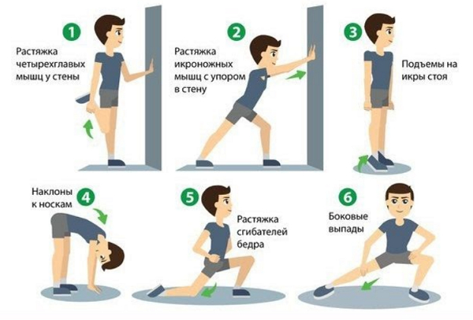

Движения для танца «Олимпийский огонь» смотрите в чате группы на WhatsApp.

Домашнее задание: повторите изученные движения танцевальной постановки «Олимпийский огонь».
Обратная связь:
Фото самостоятельного выполнения задания отправлять на электронную почту metodistduz@mail.ru для педагога Тартачной Г.В.

